FATEC – SÃO ROQUE
Sistemas para Internet

CAIO DA MATA E VINÍCIUS VENÂNCIO

CONSTRUCTO

São Roque
17 de MARÇO de 2024

Sumário
INTRODUÇÃO 1
2. PROBLEMA PROPOSTO 2
3. RESOLUÇÃO DO PROBLEMA 3
3.1 Arquitetura da Informação 4
3.2 Wireframes 5-11
3.3 Mockups 10-16
3.4 Personas 17
3.5 Diagramas 18-19
3.6 Listagem de Funcionalidades 20
3.7 Fluxo de Navegação e Interação 20
3.8 Públoco-Alvo 21
3.9 Planejamento 22
4. CONSIDERAÇÕES FINAIS 23
5. REFERÊNCIA BIBLIOGRÁFICA 24

INTRODUÇÃO
O presente projeto visa desenvolver um aplicativo web disponível e conveniência, destinado a auxiliar o público leigo no desenvolvimento de plantas residenciais. A seguir, destaca-se que o aplicativo foi projetado para um usuário comum com pouco ou nenhum conhecimento específico em engenharia civil. Por essa razão, sua criação e interface direta permitem que qualquer pessoa comece a trabalhar com sua planta do zero e obtenha um resultado que atenda às necessidades mencionadas.

Cabe ressaltar que um dos diferenciais do aplicativo é o desenvolvimento de uma calculadora de materiais. A necessidade e os alicerces deste elemento decorrem do fato de a aplicação ultrapassar a barreira e atuar no domínio de uma descrição do projeto a um nível suficiente. Posto que a quantidade e os metros quadrados são discerníveis, a calculadora descreverá qualquer tipo de projeta especificando os tipos e as quantidades de tijolos, cimento, areia e outros elementos fundamentais.

Além disso, a aplicação oferecerá estimativas de preços dos materiais com base no índice de construção civil, permitindo aos usuários terem uma visão clara dos custos envolvidos no projeto. Essa funcionalidade é fundamental para ajudar no planejamento financeiro e na tomada de decisões, garantindo que os usuários possam gerenciar seus orçamentos de maneira mais eficiente e realista.

Ao democratizar o processo de criação de plantas baixas, esta aplicação visa empoderar pessoas que desejam planejar suas próprias casas de maneira simples e eficiente. Seja para quem está pensando em construir uma nova residência ou para quem quer fazer reformas em sua casa atual, a ferramenta oferece uma solução prática e acessível, eliminando a complexidade e tornando o sonho da casa própria mais tangível para todos.

2. PROBLEMA PROPOSTO
Planejar e executar uma construção residencial é um desafio significativo tanto para pessoas comuns quanto para aquelas com experiência na área de construção civil. Uma das principais dificuldades encontradas durante esse processo é a estimativa precisa do gasto com materiais. Muitas vezes, os orçamentos iniciais não consideram adequadamente imprevistos e flutuações de preços, resultando em custos inesperados e dificuldades financeiras.

Para pessoas comuns, a falta de conhecimento técnico torna ainda mais complexo o cálculo das quantidades de materiais necessários e a previsão dos custos. Por outro lado, mesmo profissionais experientes podem enfrentar desafios ao lidar com variáveis como desperdício de material, alterações de projeto e variações nos preços dos insumos, influenciados por fatores econômicos e regionais.

3. RESOLUÇÃO DO PROBLEMA
Nossa aplicação web se propõe a resolver esses problemas ao oferecer uma plataforma simples e eficiente para a criação de plantas baixas, complementada por uma calculadora de materiais que leva em conta o índice de construção civil para fornecer estimativas de preços atualizadas. No entanto, é importante ressaltar que, apesar dos nossos esforços para fornecer estimativas precisas, essas previsões são baseadas em médias regionais de preços e não podem calcular exatamente o custo final de cada projeto. Isso se deve a vários fatores, como variações locais nos preços dos materiais e a inclusão dos custos de mão de obra, que podem variar significativamente dependendo dos profissionais contratados, como pedreiros e outros trabalhadores especializados.

Em resumo, enquanto nossa aplicação oferece uma base sólida para o planejamento financeiro e de materiais, recomendamos que os usuários também consultem profissionais locais para obter uma visão mais detalhada e precisa dos custos totais envolvidos em seus projetos específicos. Desta forma, buscamos reduzir a incerteza e proporcionar aos usuários uma ferramenta confiável para o planejamento de suas obras, minimizando riscos e garantindo uma gestão mais eficaz dos recursos.

3.1 Arquitetura da Informação
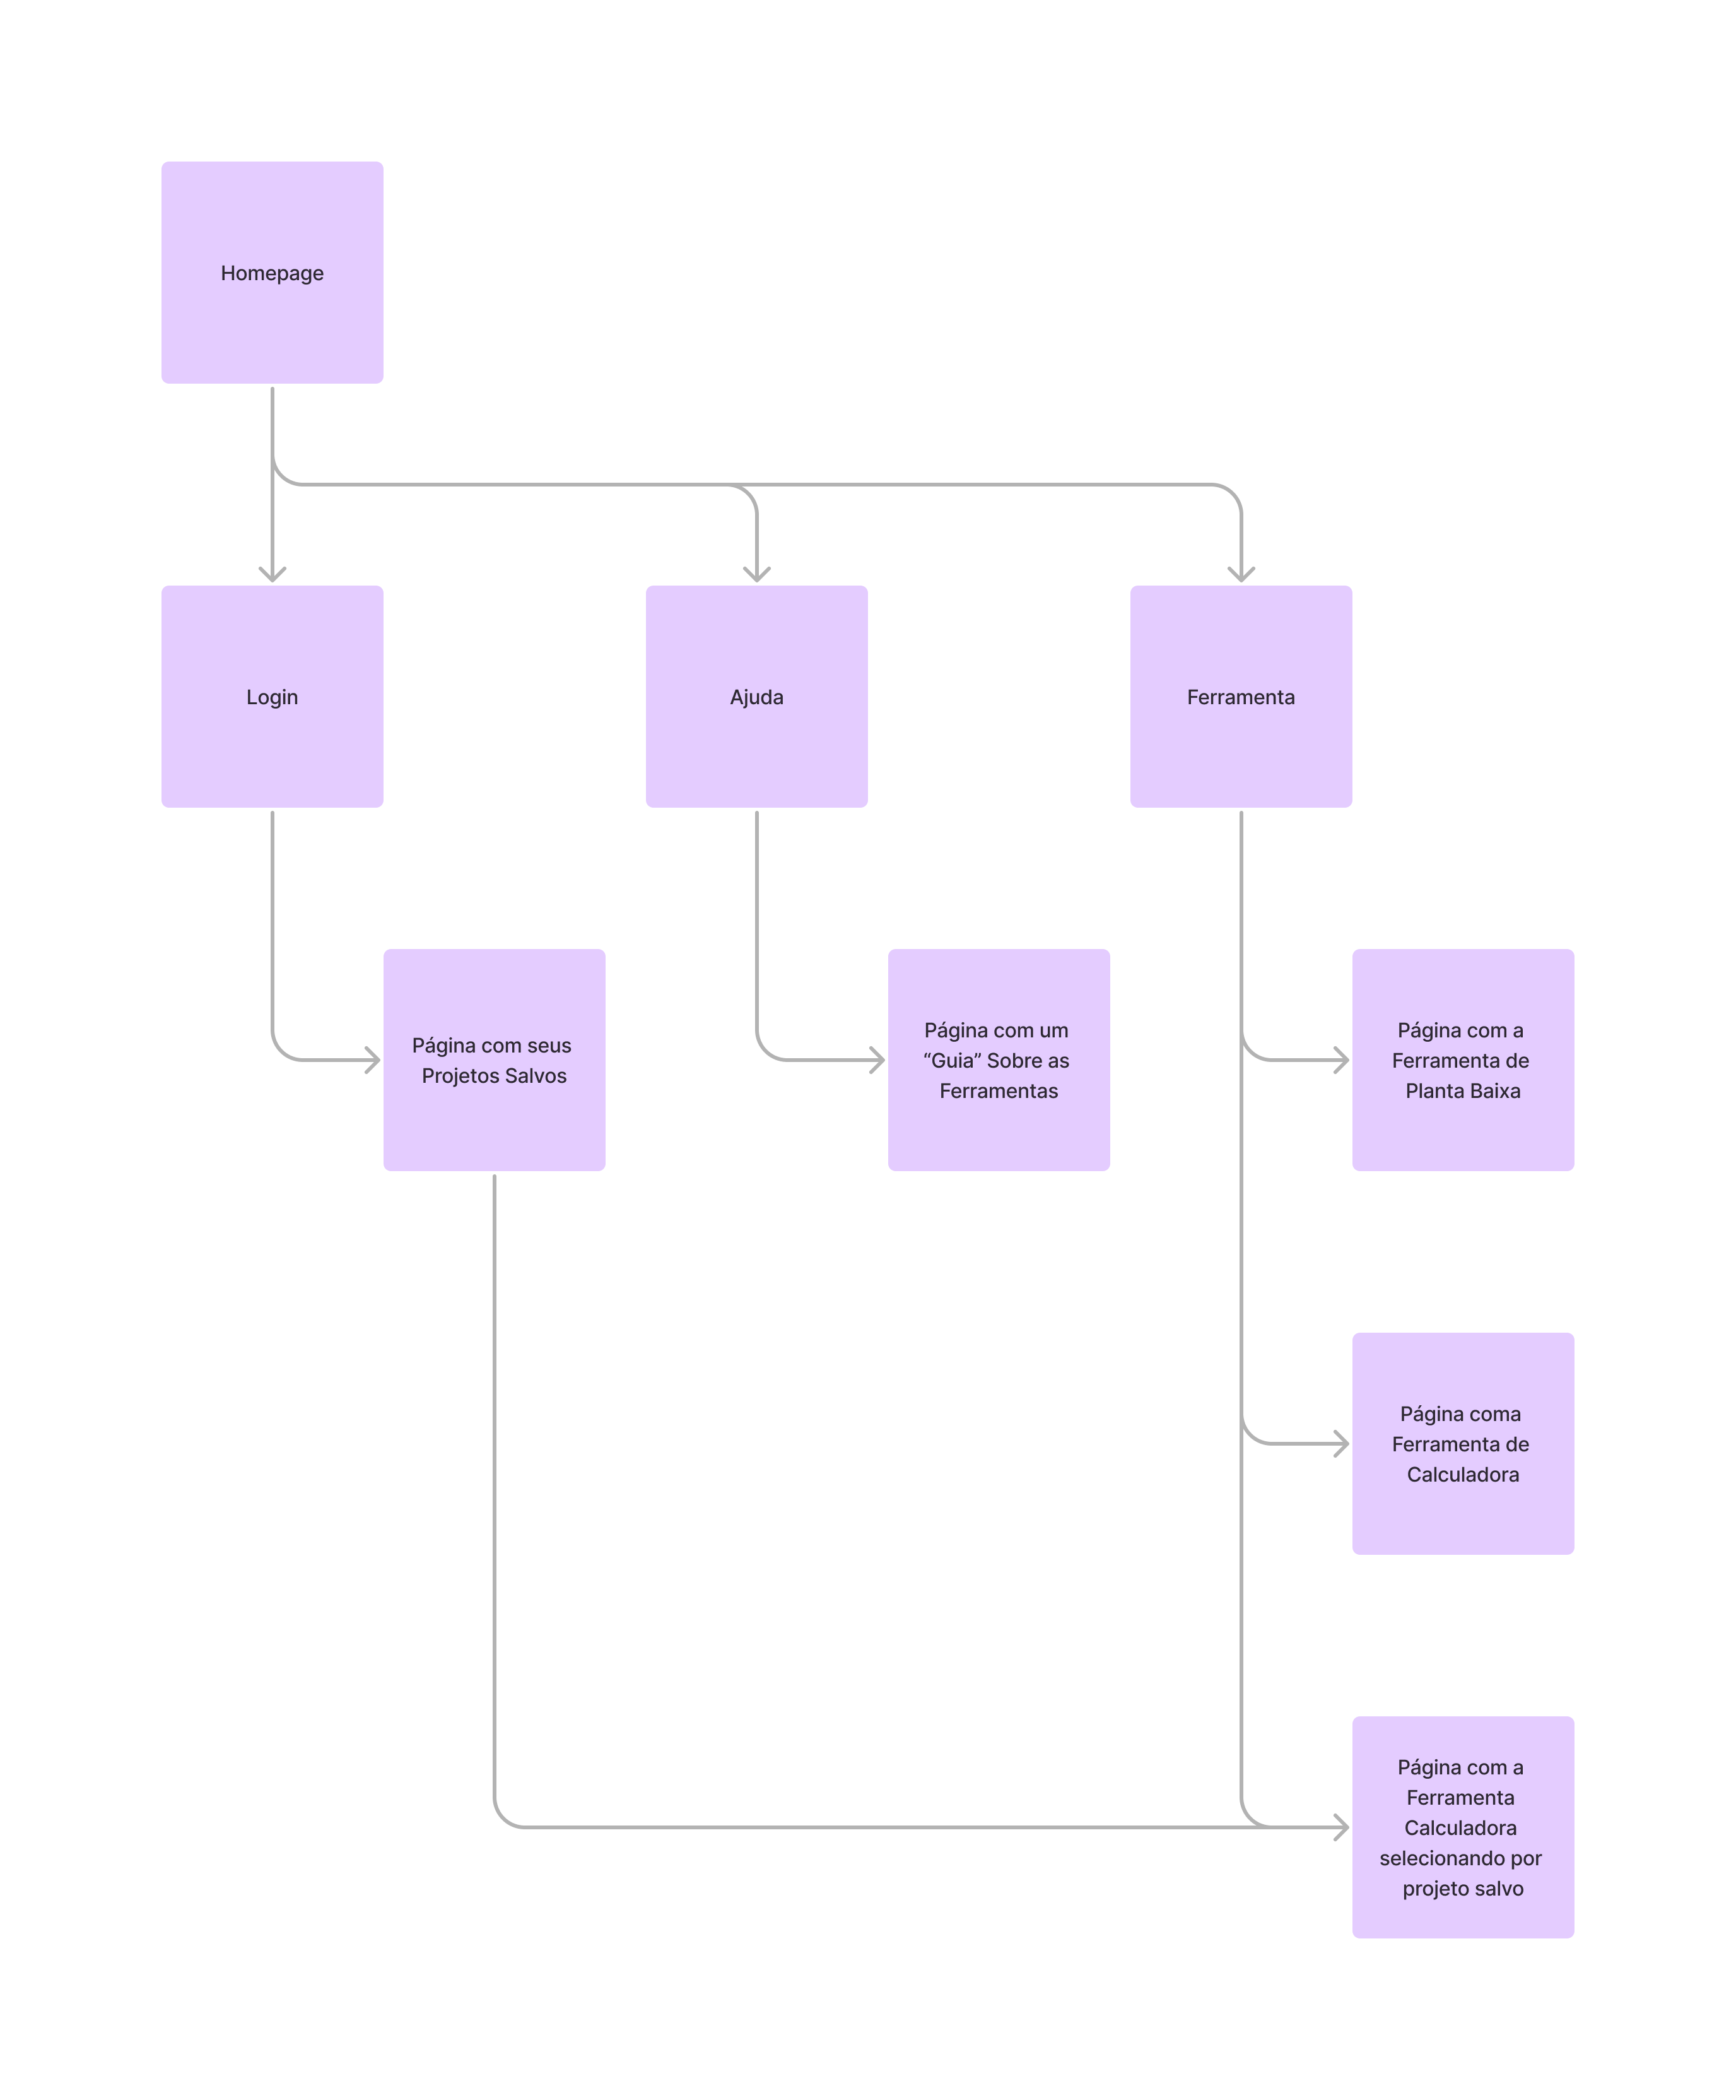

3.2 Wireframe
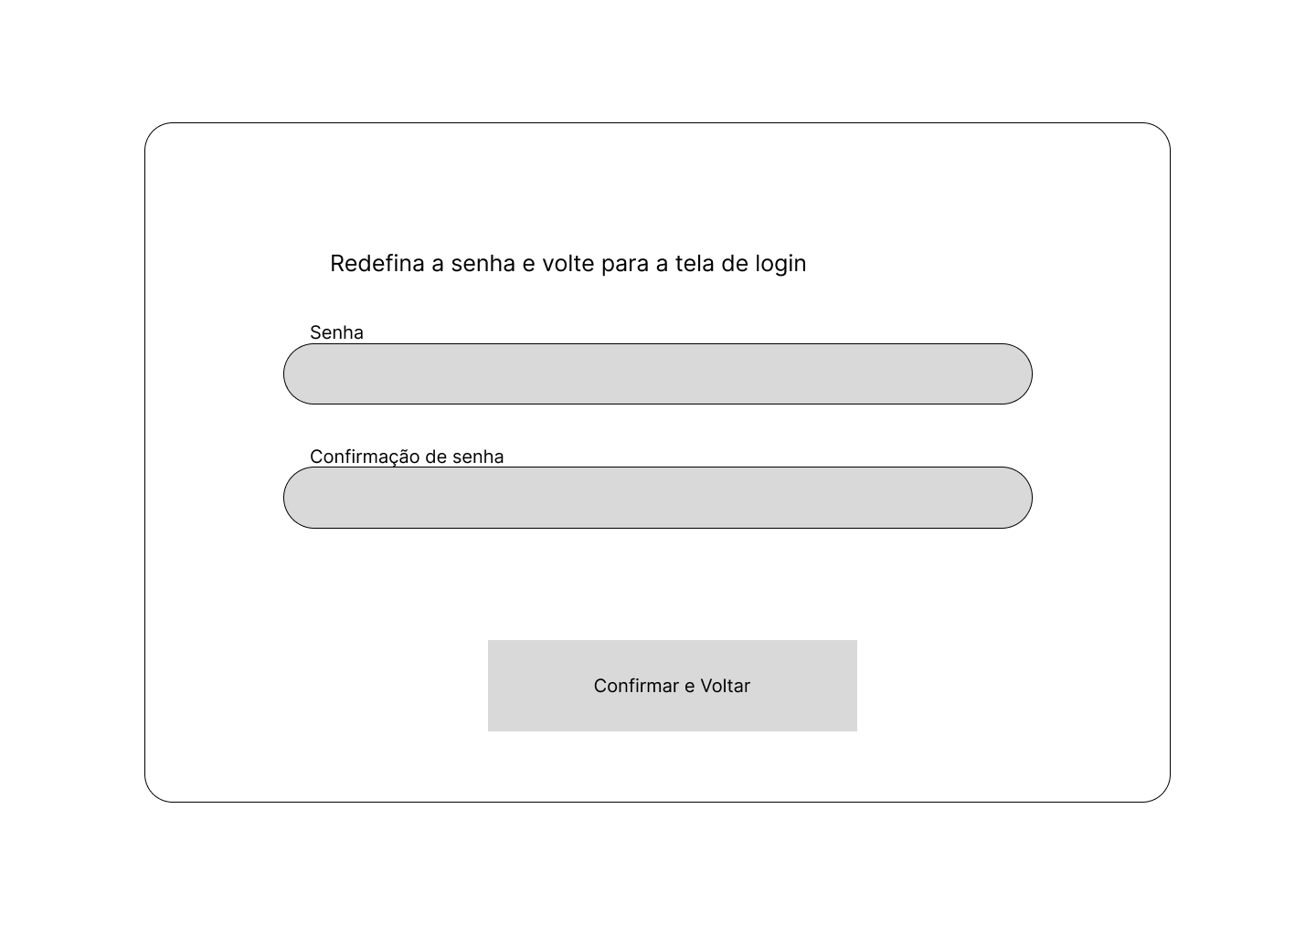
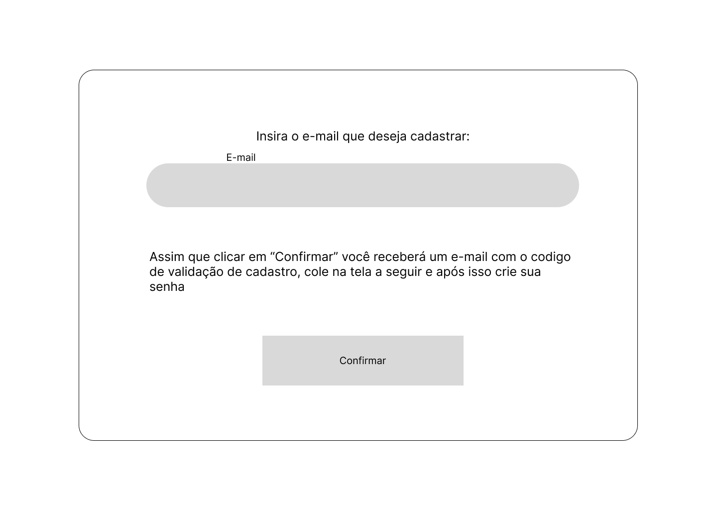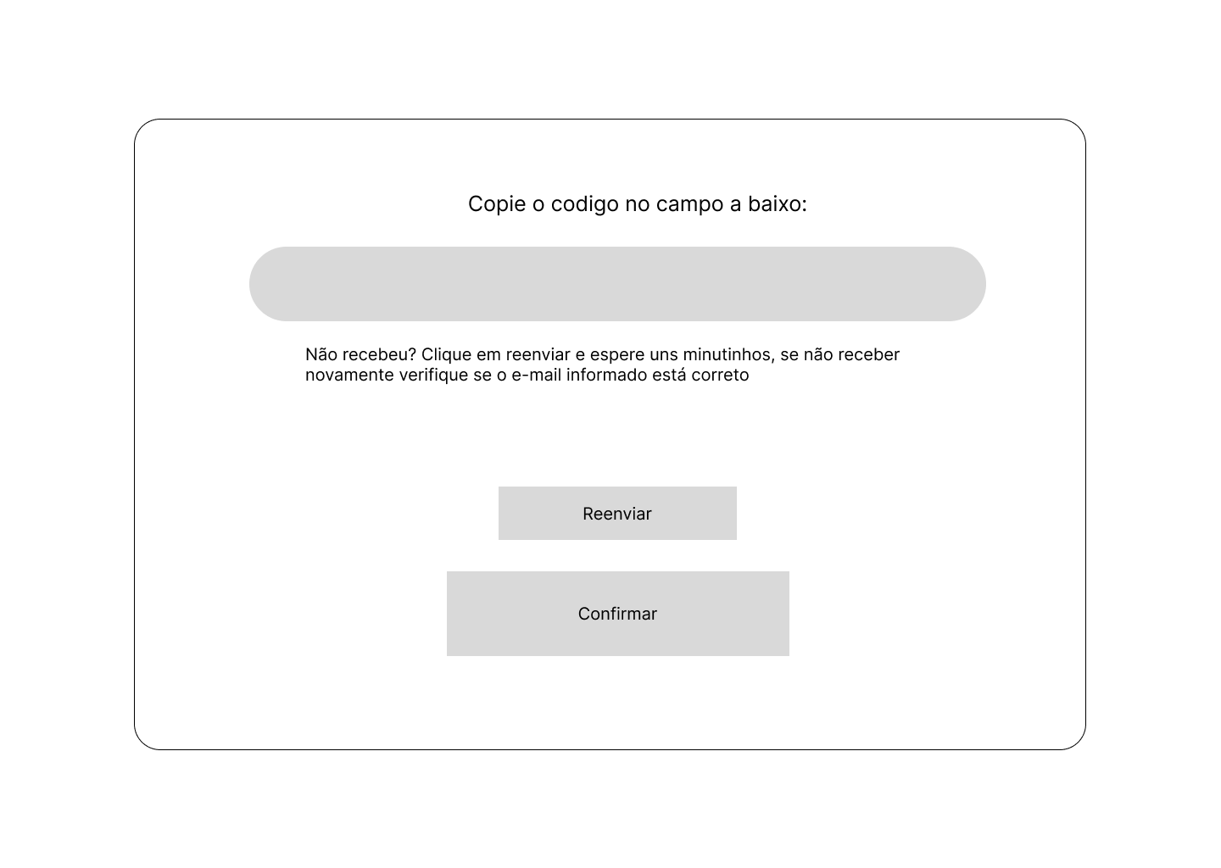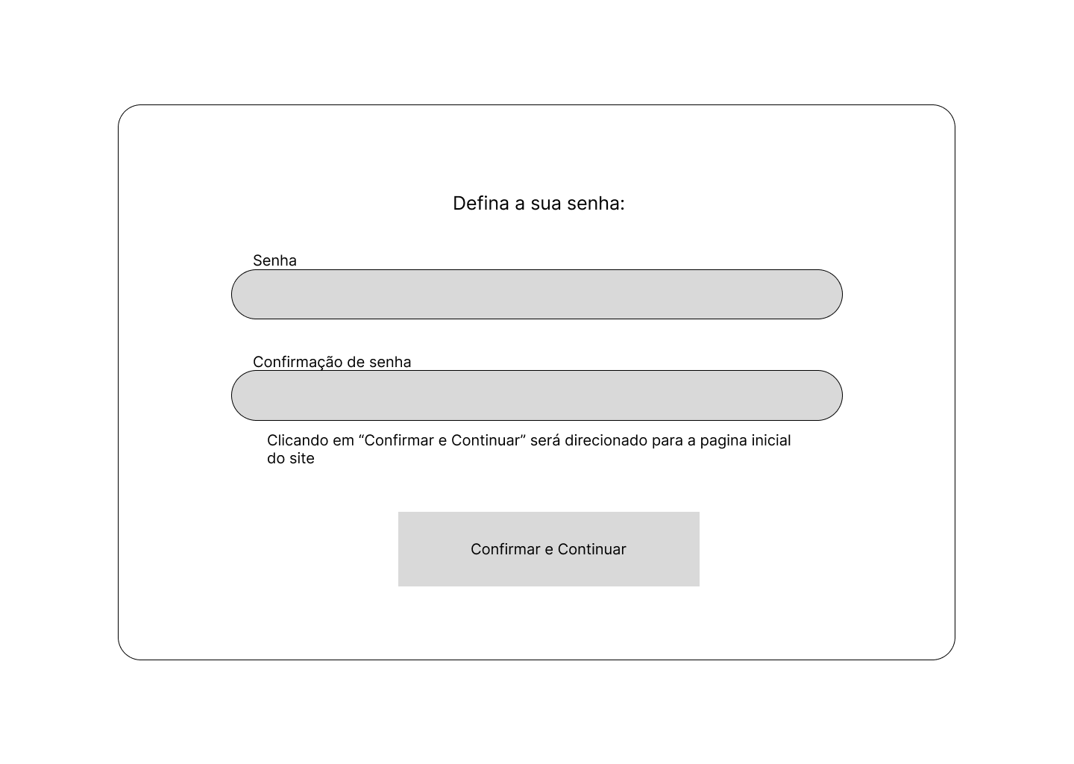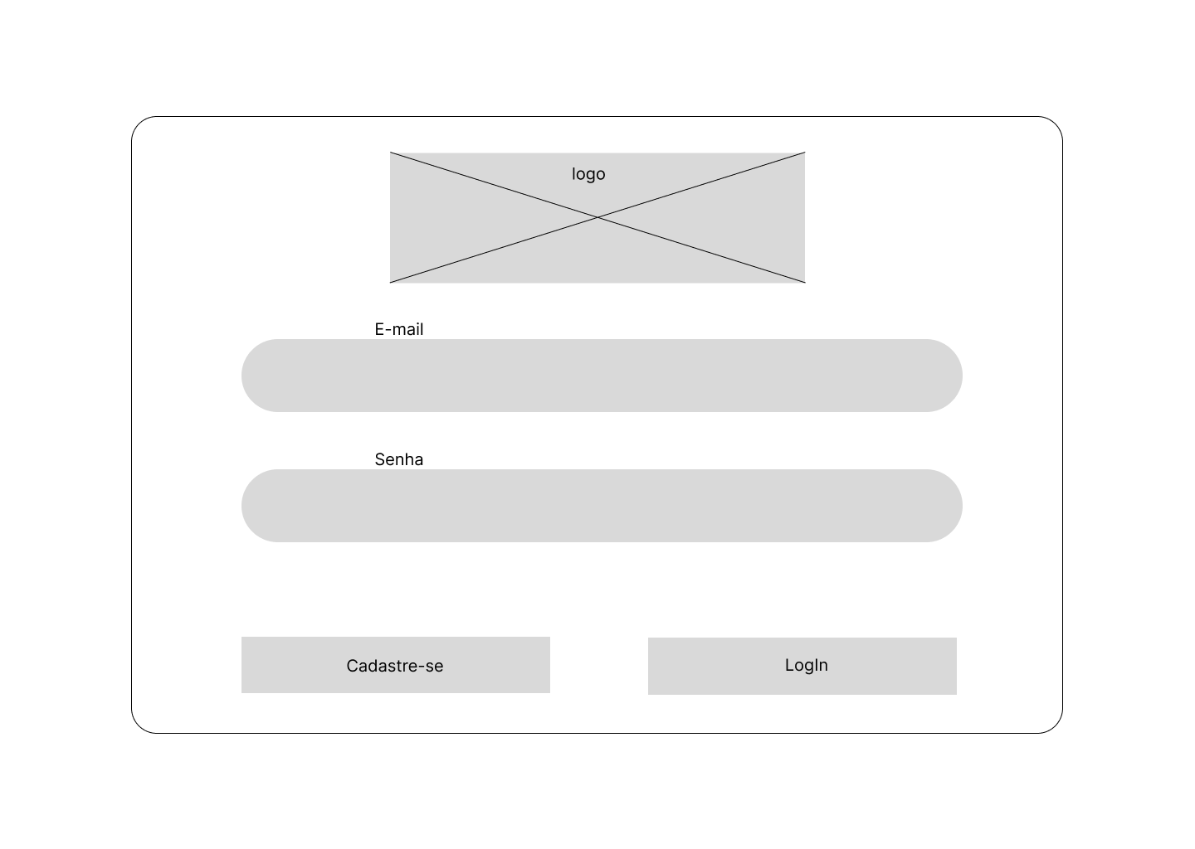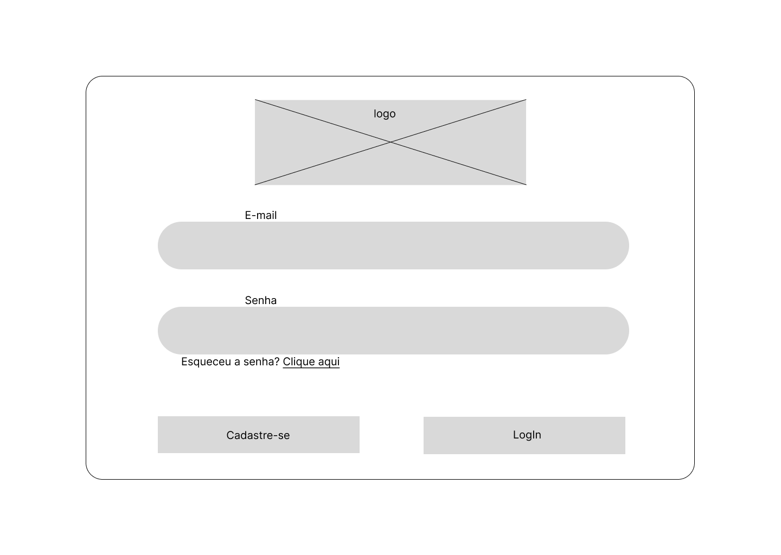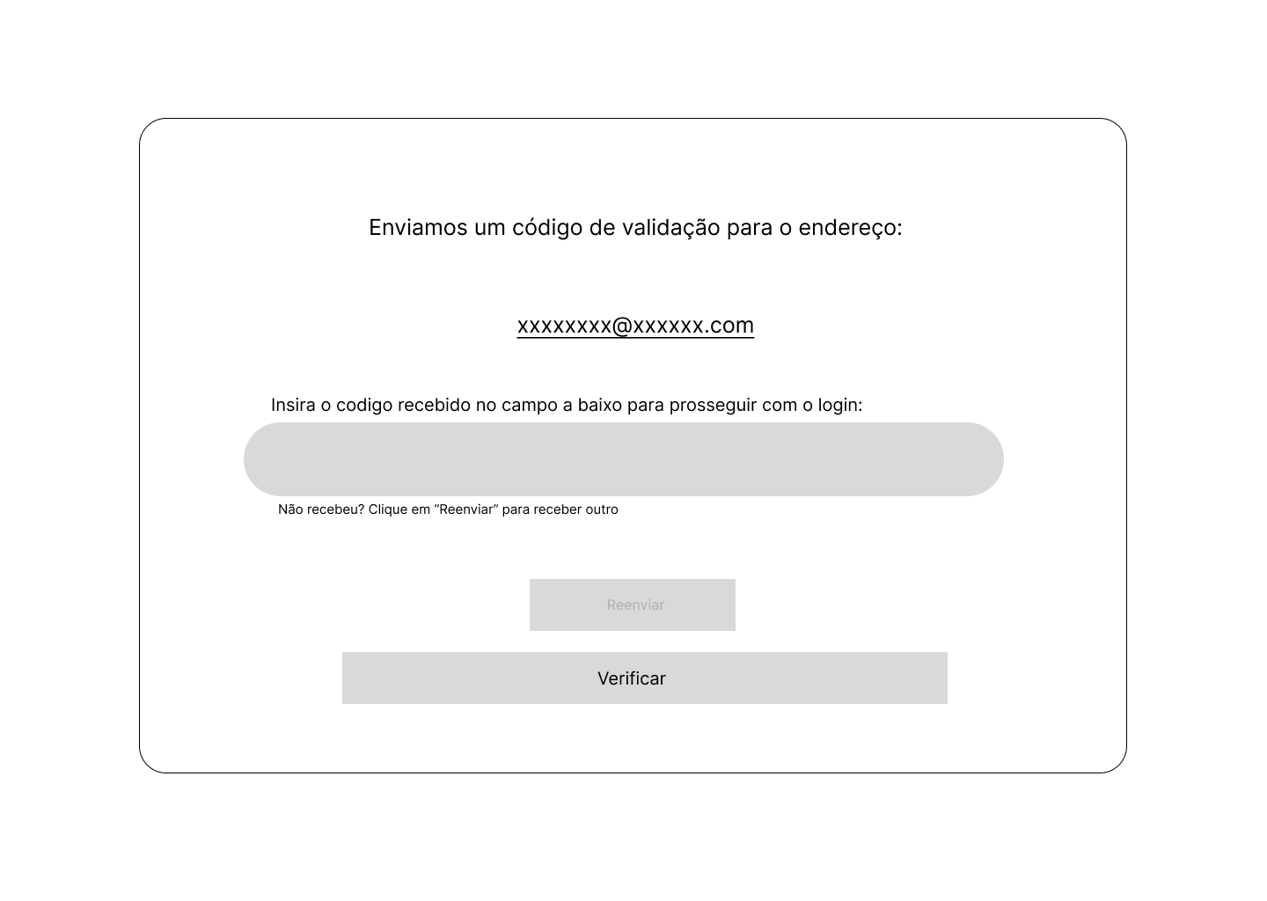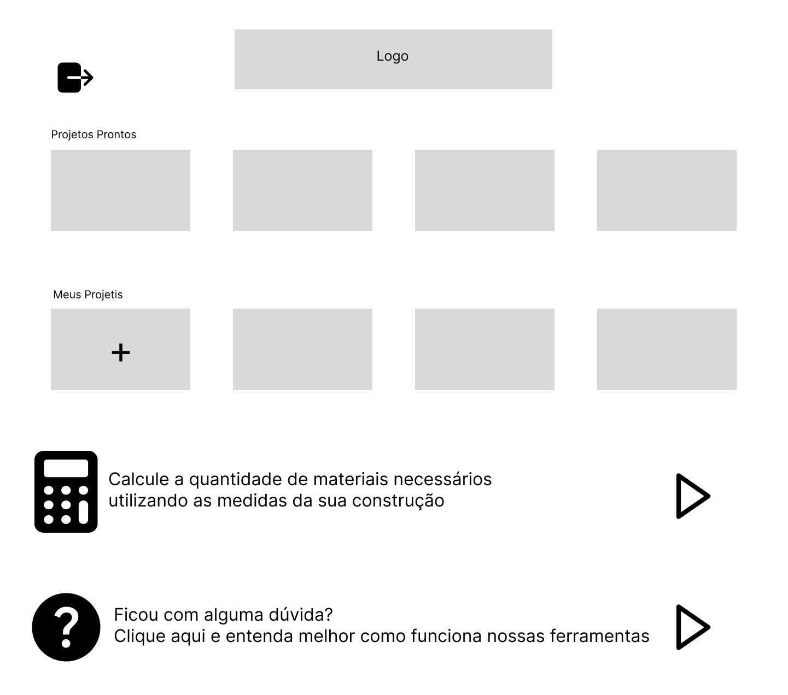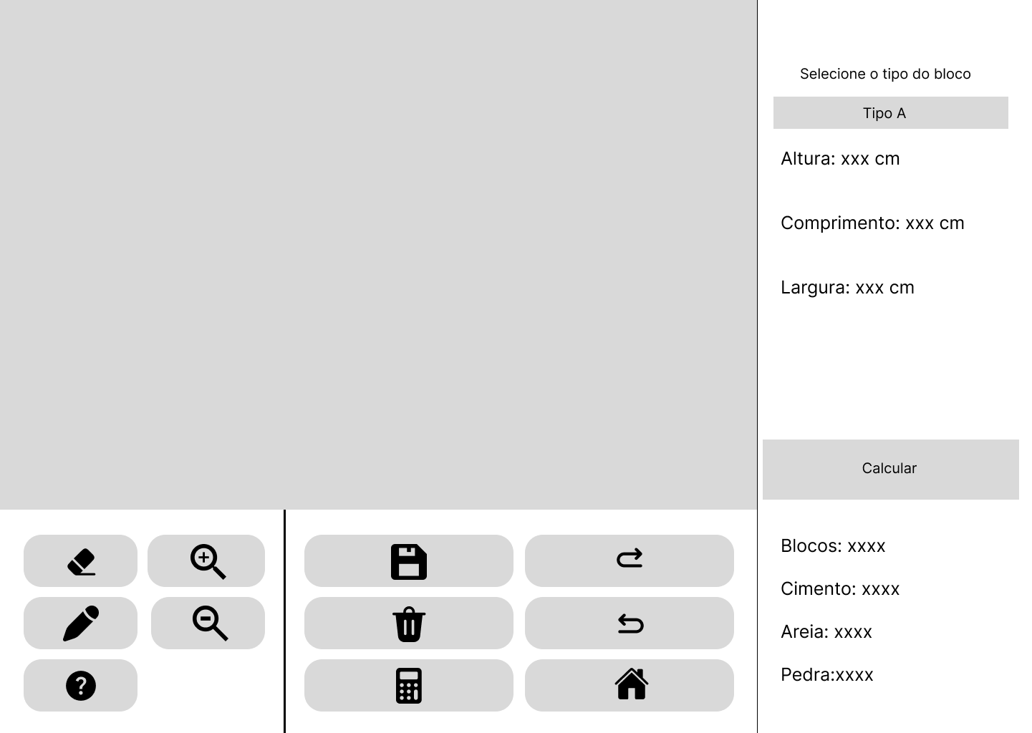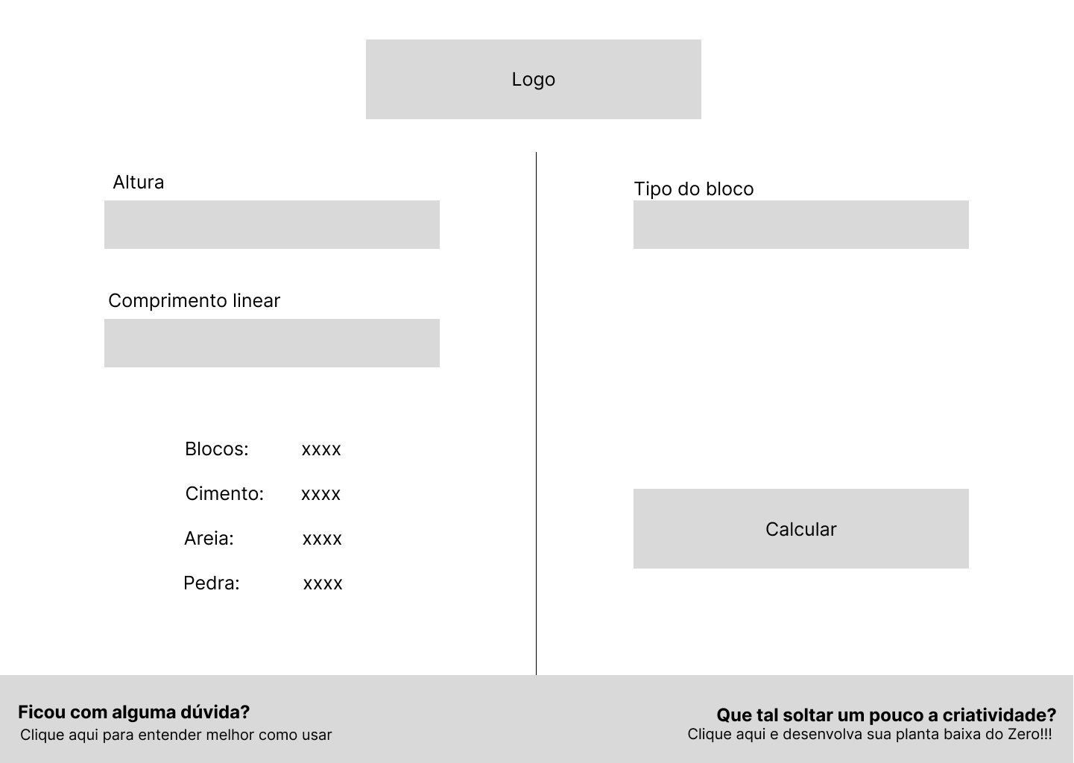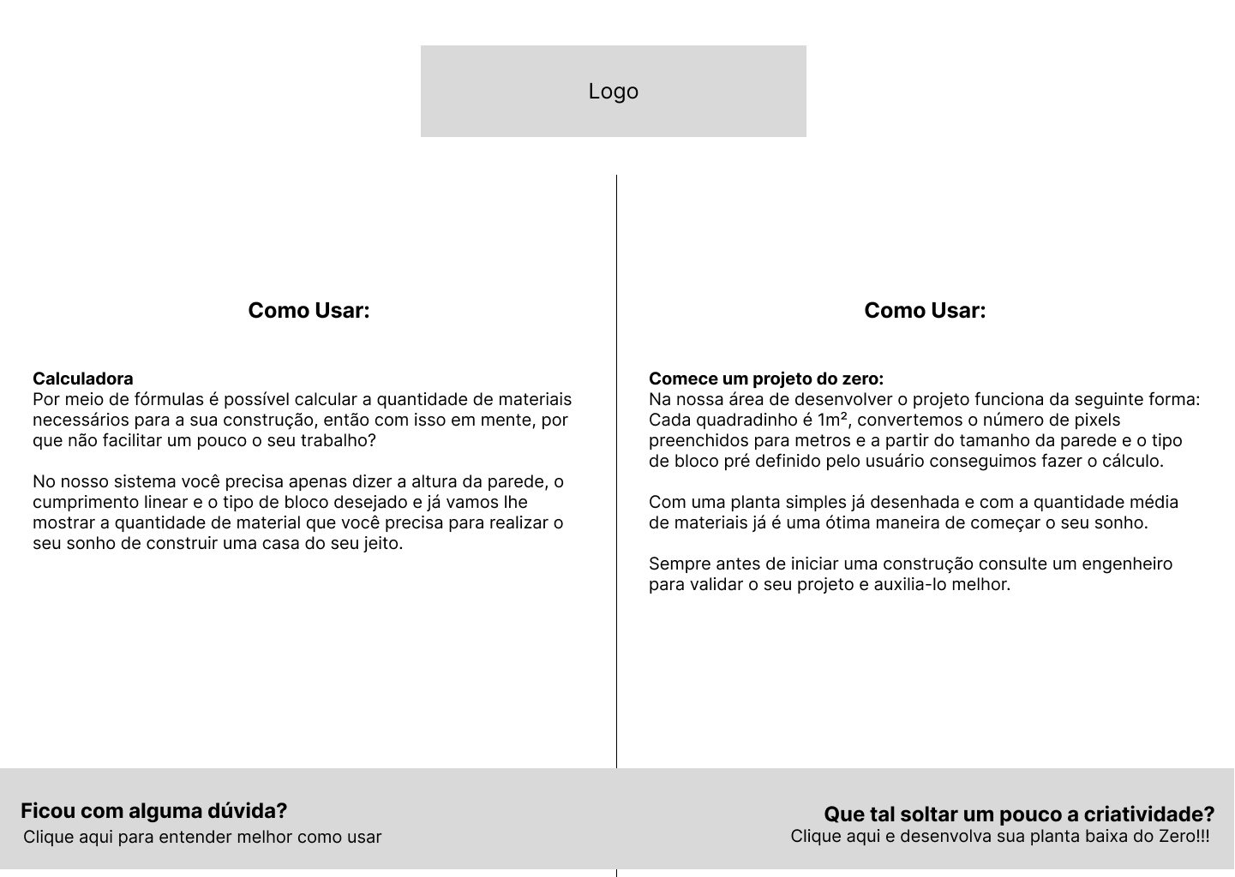

3.3 Mockups
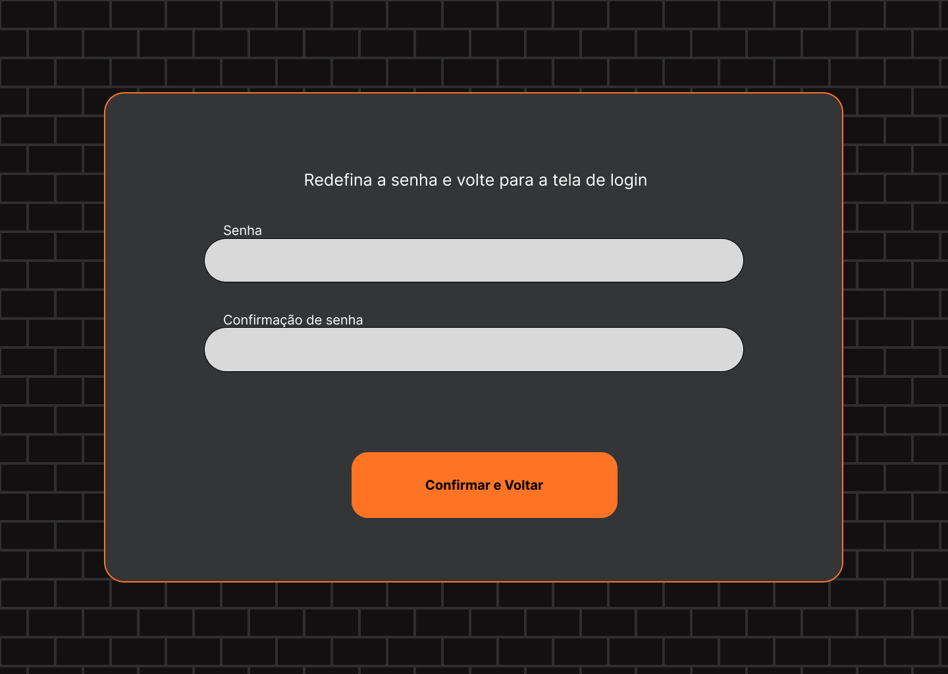
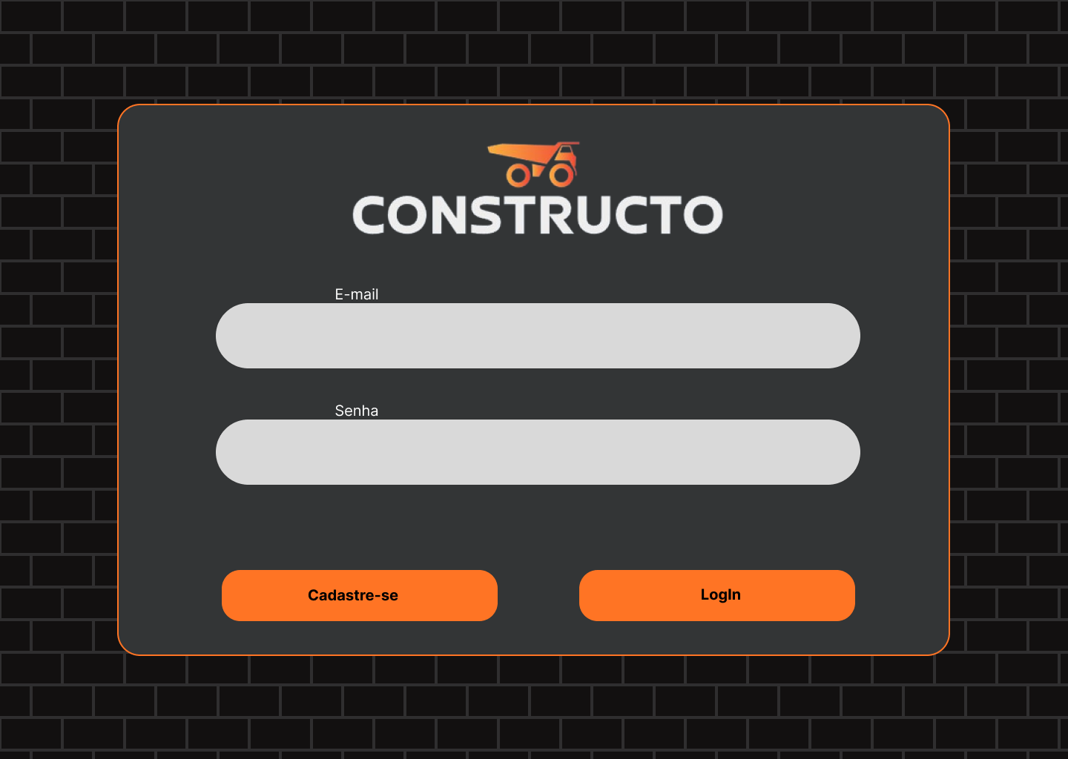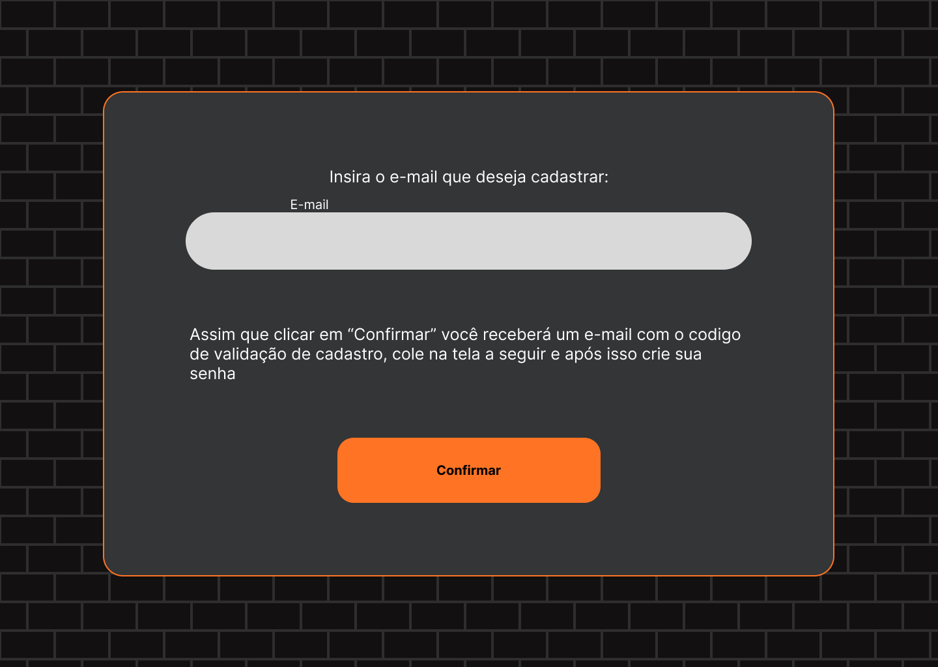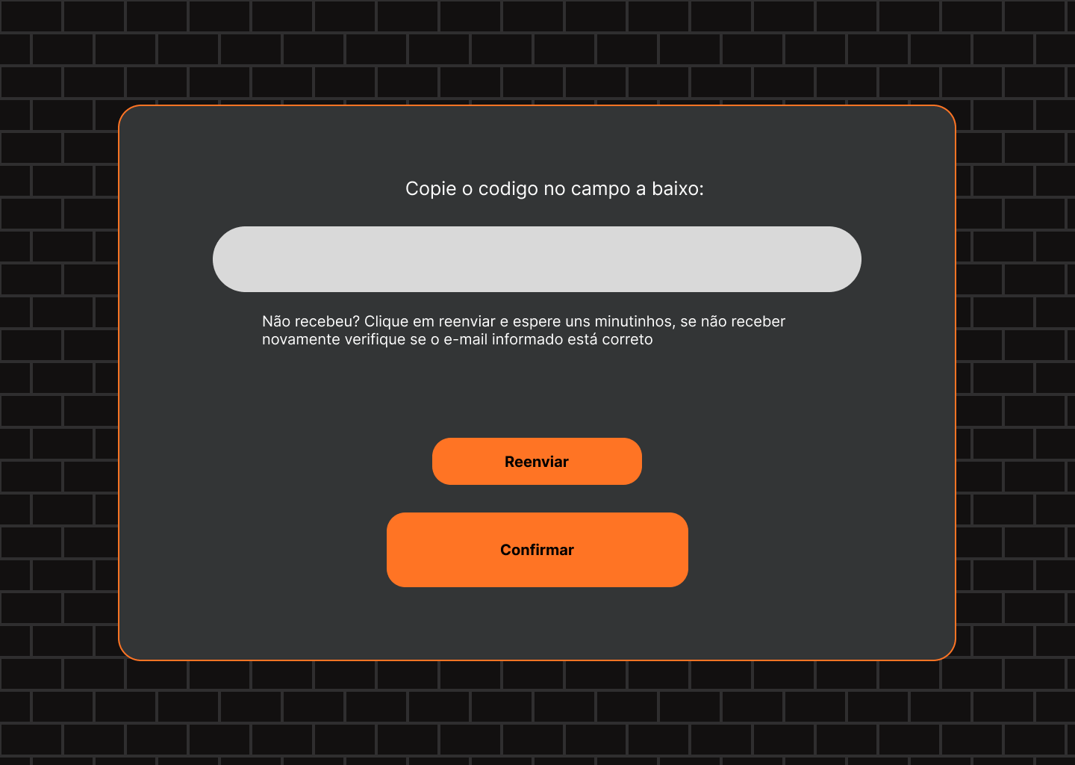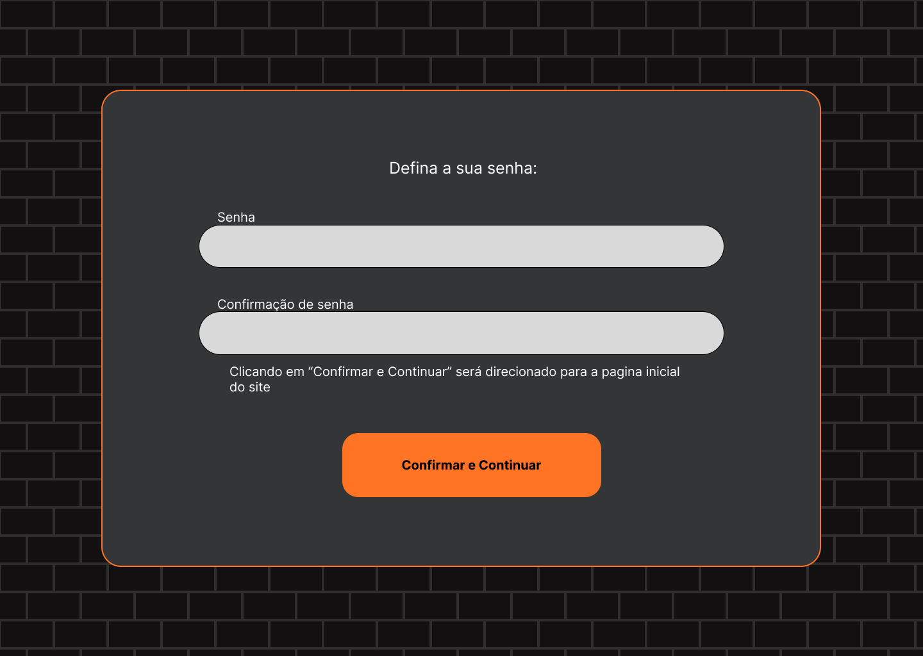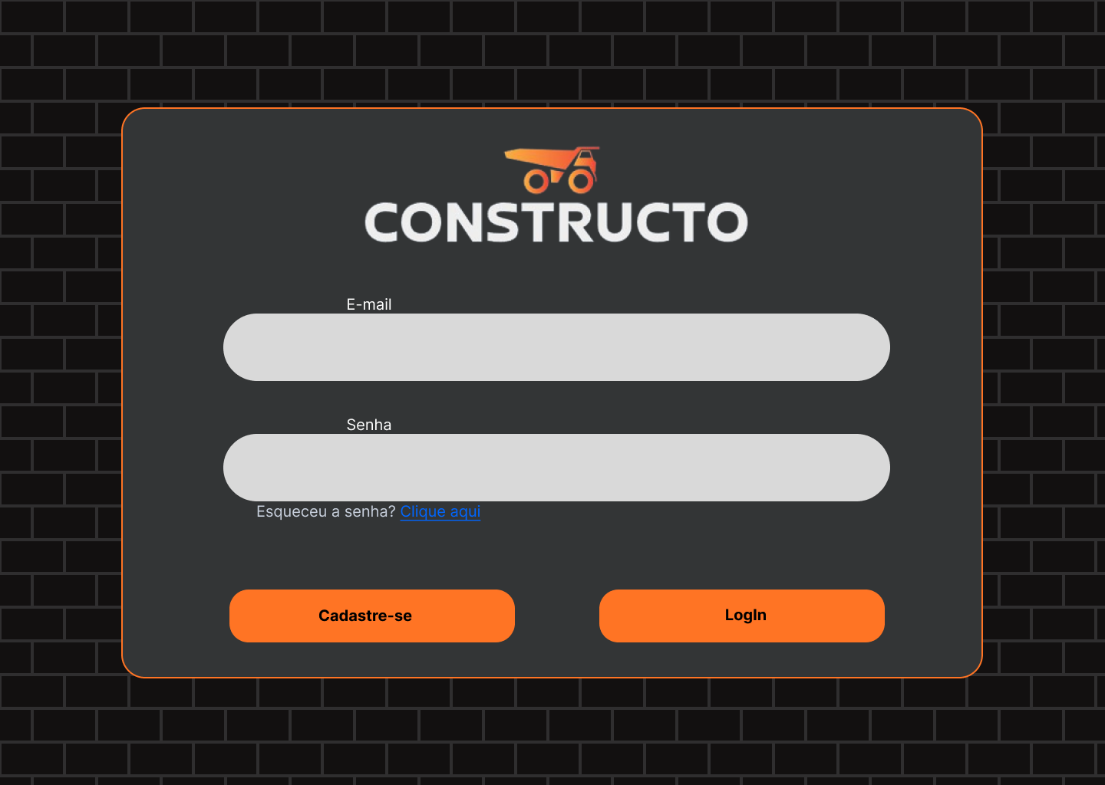3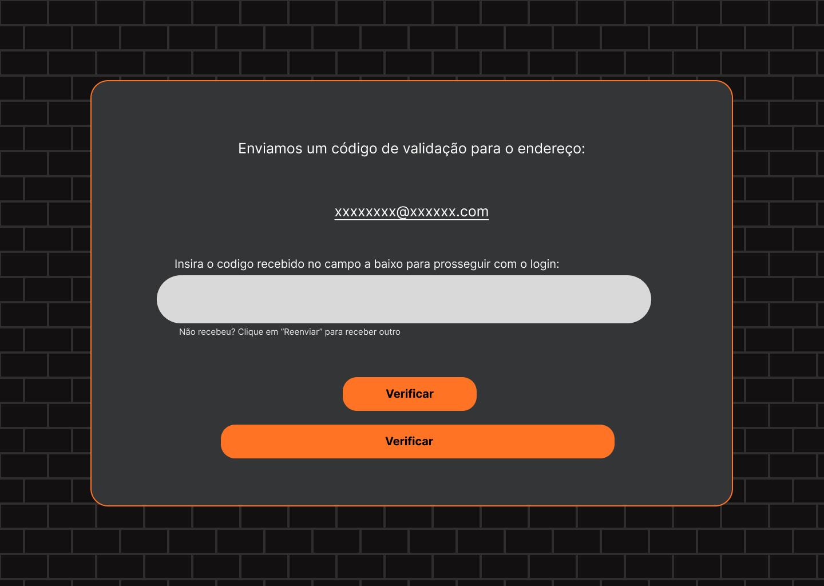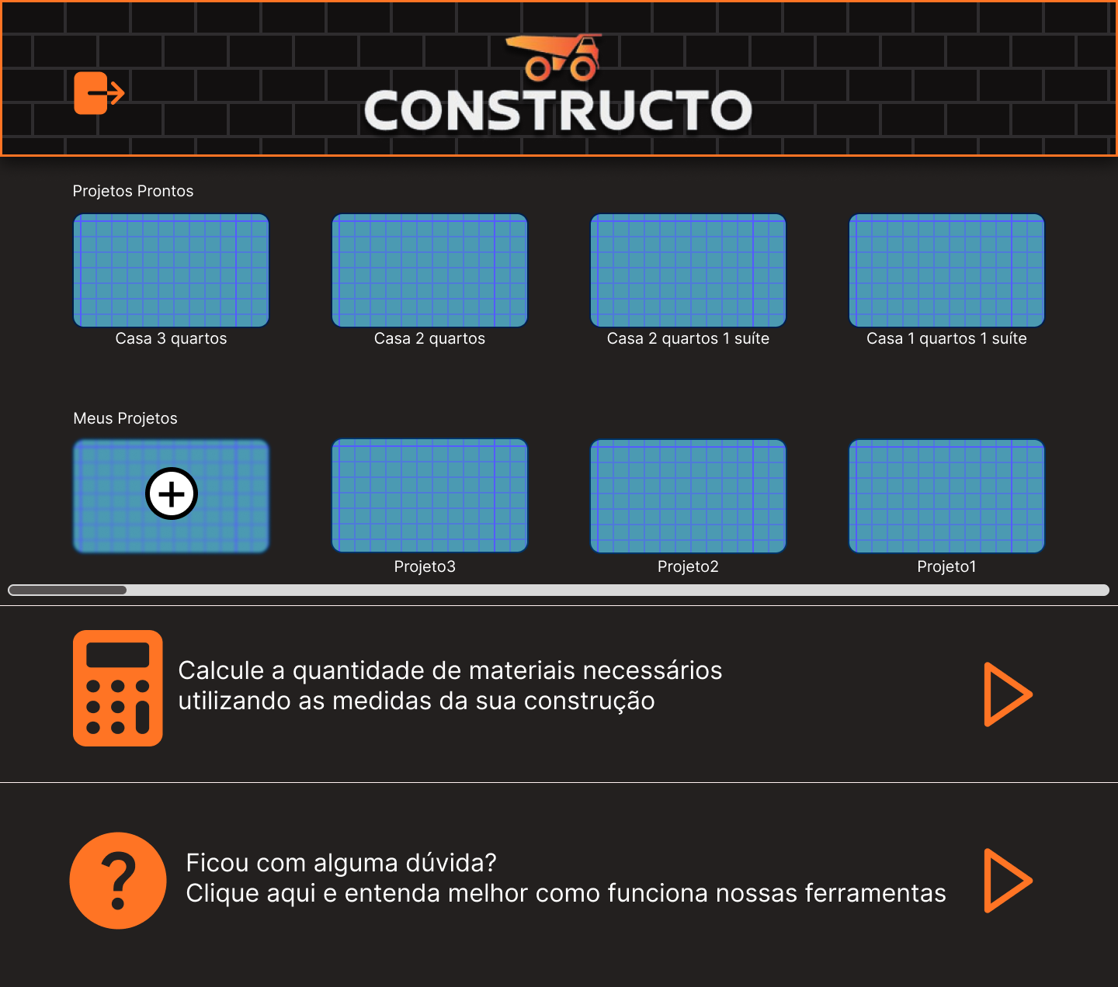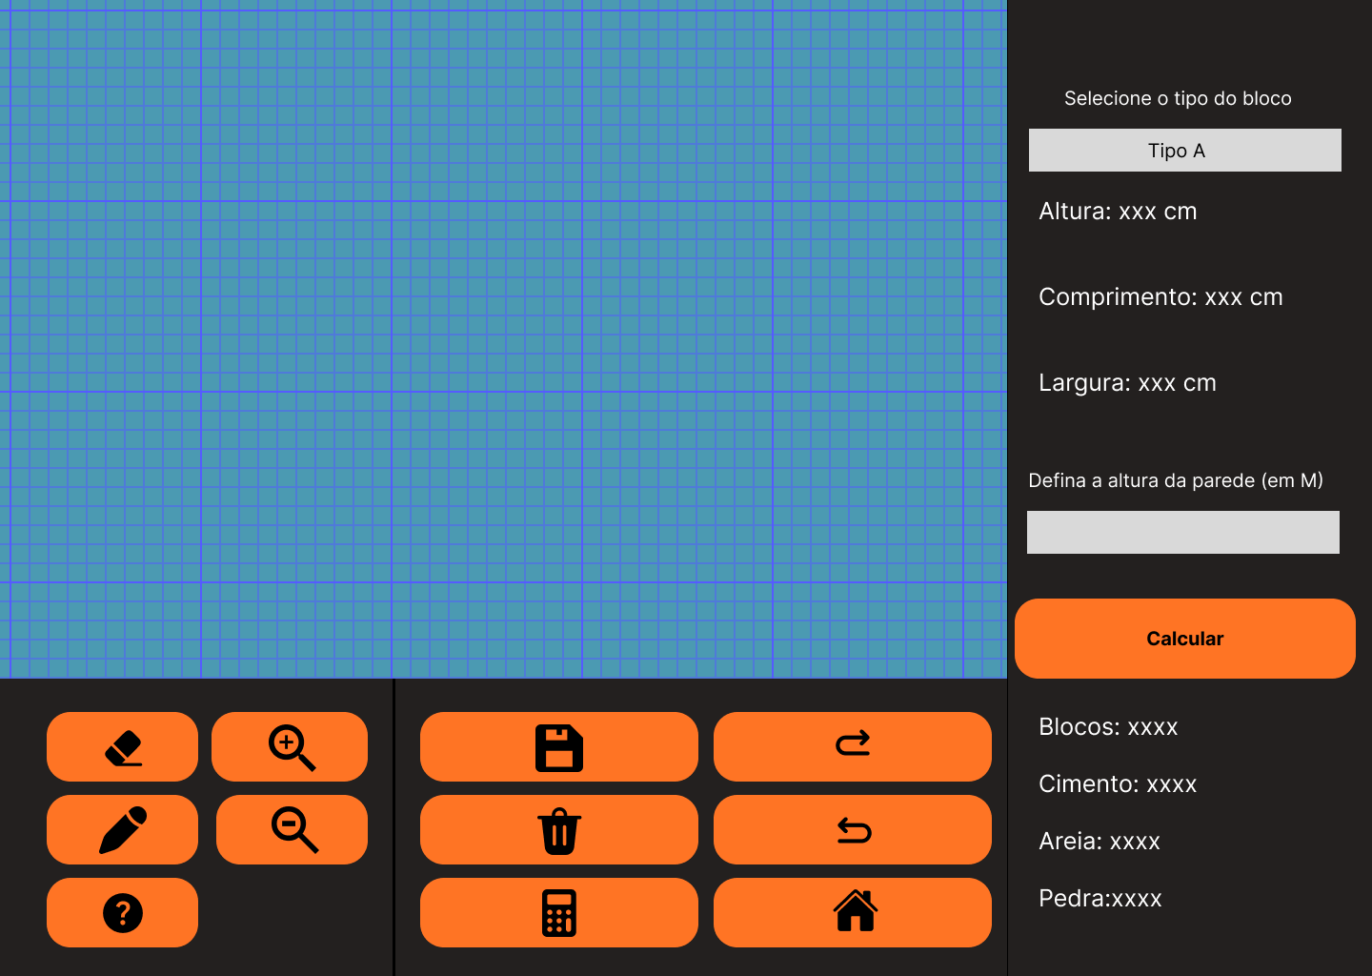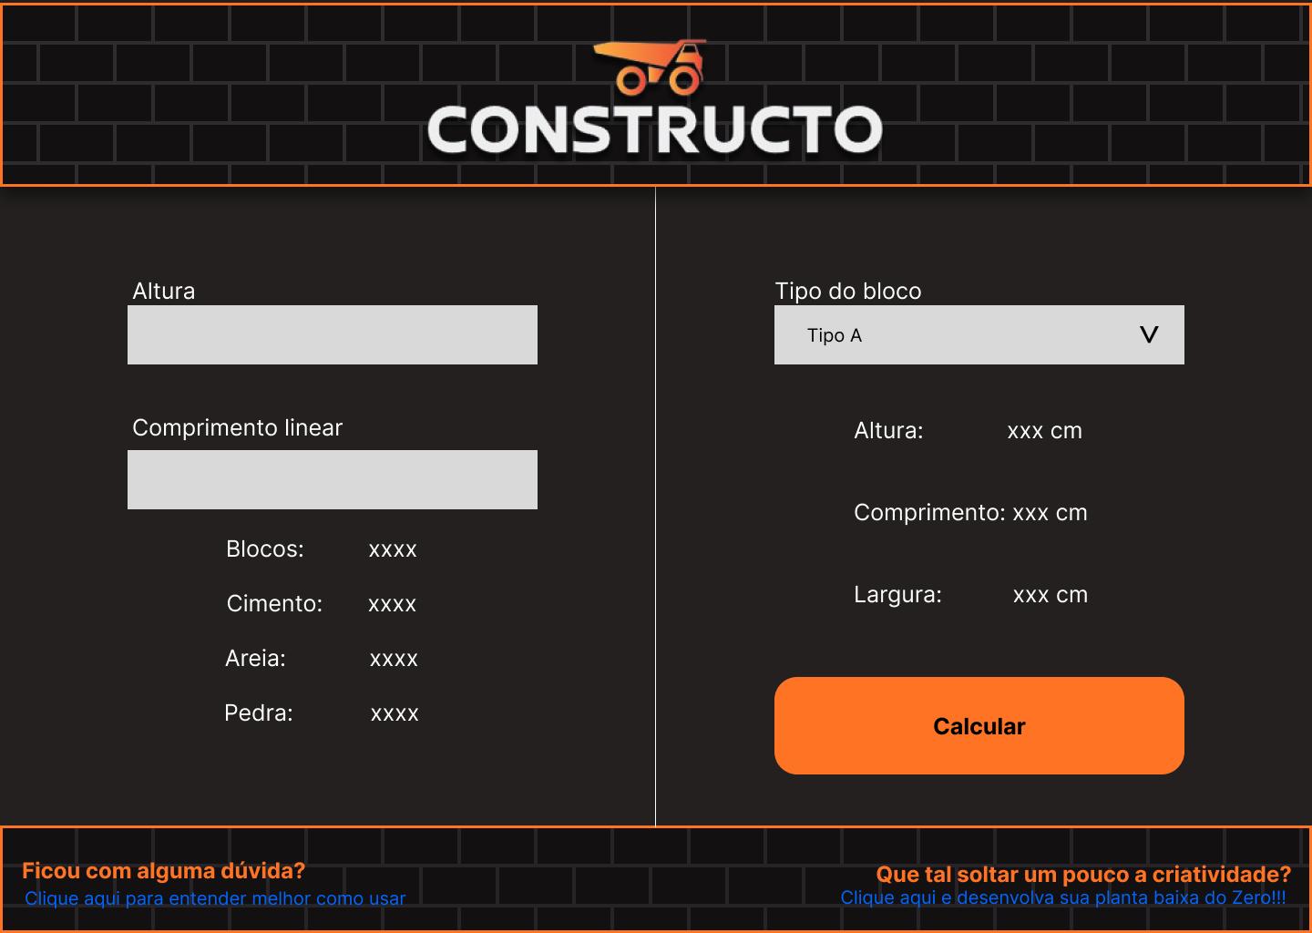

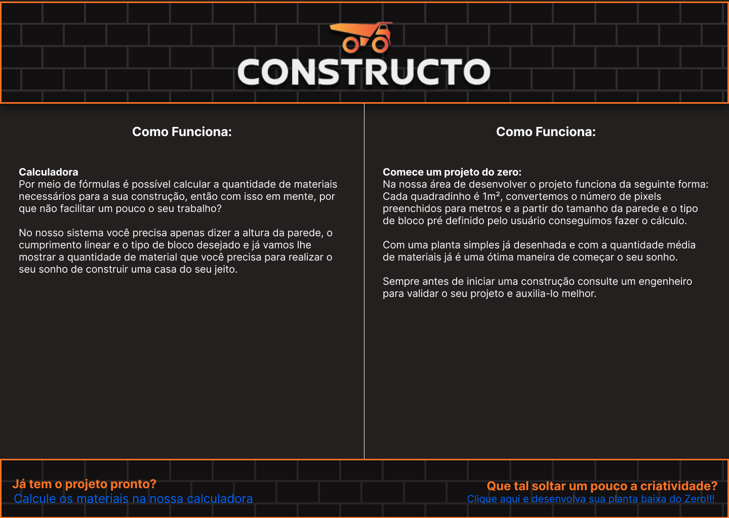


3.4 Personas
1. João Silva
Idade: 35 anos
Papel: Engenheiro Civil
Descrição: João é um engenheiro civil com mais de 10 anos de experiência em projetos de construção. Ele utiliza o aplicativo para calcular rapidamente a quantidade de materiais necessários para suas obras. João valoriza a precisão e a facilidade de uso, e frequentemente exporta os projetos para compartilhar com sua equipe no canteiro de obras.


2. Maria Oliveira
Idade: 28 anos
Papel: Arquiteta
Descrição: Maria é uma arquiteta inovadora que trabalha com projetos residenciais e comerciais. Ela usa o aplicativo para esboçar rapidamente as paredes e calcular os blocos necessários durante a fase de planejamento. Maria aprecia as funcionalidades de edição e exportação para apresentar suas ideias aos clientes de forma visualmente clara e profissional.


3. Pedro Costa
Idade: 40 anos
Papel: Mestre de Obras
Descrição: Pedro é responsável pela execução dos projetos no local de construção. Ele utiliza o aplicativo para verificar os cálculos fornecidos pelos engenheiros e arquitetos, garantindo que a quantidade de materiais esteja correta. Pedro gosta da possibilidade de acessar e revisar os projetos diretamente no local, sem a necessidade de documentos em papel.


4. Ana Mendes
Idade: 22 anos
Papel: Estudante de Engenharia Civil
Descrição: Ana está no último ano do curso de Engenharia Civil e usa o aplicativo para aprender e praticar os cálculos de materiais para projetos de construção. Ela valoriza as ferramentas de desenho intuitivas e a capacidade de salvar e rever seus projetos à medida que aprende e experimenta diferentes designs.


5. Carlos Souza
Idade: 30 anos
Papel: Autônomo/Construtor
Descrição: Carlos trabalha por conta própria e pega pequenos projetos de construção e reforma. Ele usa o aplicativo para planejar suas obras e calcular os materiais necessários antes de comprar. Carlos aprecia a simplicidade e a funcionalidade de exportar o projeto para apresentação aos clientes.

3.5 Diagramas

Diagrama de Caso de Uso

Um diagrama de caso de uso é uma representação visual em UML (Unified Modeling Language) que descreve as interações entre os usuários (atores) e um sistema, mostrando os principais serviços (casos de uso) que o sistema oferece. Ele é usado para capturar os requisitos funcionais e visualizar as funções que o sistema deve executar a partir da perspectiva do usuário.

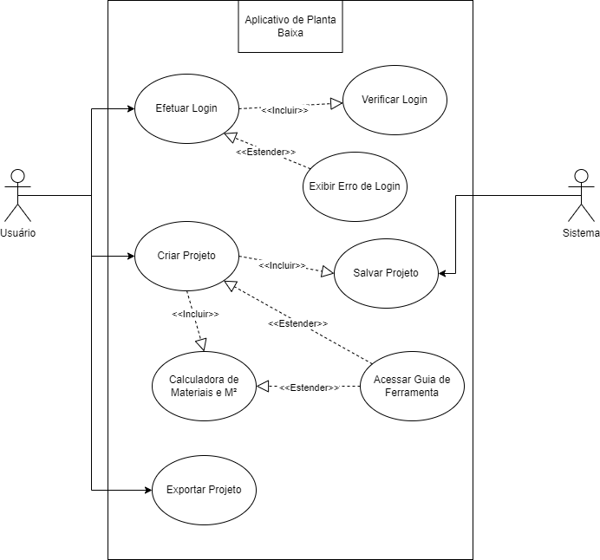

Diagrama de Atividade

Um diagrama de atividade é outro tipo de diagrama UML que ilustra o fluxo de atividades ou ações em um processo ou sistema. Ele é usado para modelar o comportamento dinâmico, destacando o fluxo de controle e a sequência de atividades, incluindo bifurcações, paralelismos e iterações, proporcionando uma visão detalhada de como os processos se desenrolam.

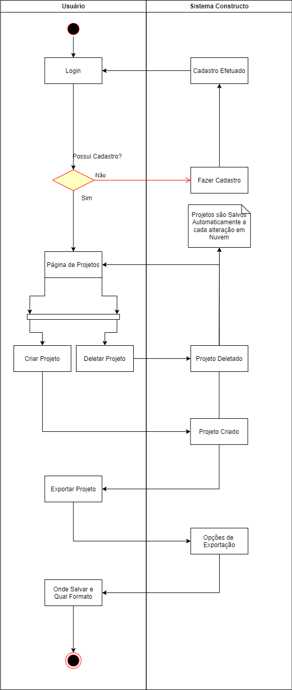

3.6 Listagem de Funcionalidades
A listagem de funcionalidades a partir do inventário de conteúdo envolve a identificação e organização das principais características e capacidades de um sistema com base nos elementos e informações disponíveis. Esse processo começa com a análise detalhada do inventário de conteúdo, que inclui todos os dados, documentos, e materiais relevantes. A partir dessa análise, são extraídas e descritas as funcionalidades necessárias para atender aos objetivos do projeto e às necessidades dos usuários, facilitando o desenvolvimento e a implementação de um sistema que seja abrangente, funcional e alinhado com os requisitos iniciais.

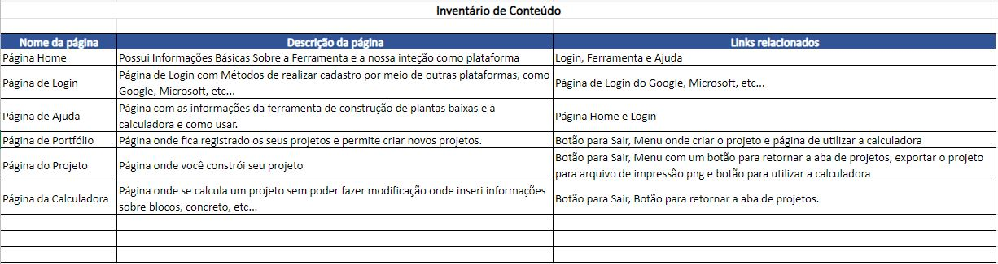

3.7 Fluxo de Navegação e Interação
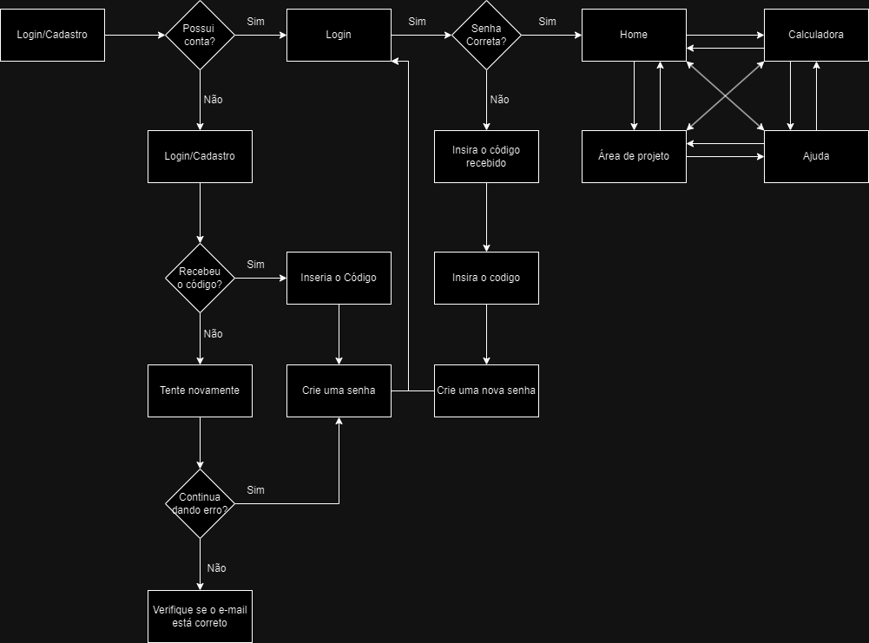

3.8 Público-alvo

A aplicação de planta baixa foi desenvolvida para atender a um público diversificado, abrangendo desde indivíduos sem experiência em construção até pequenos empreendedores do setor. A seguir, descrevemos os principais segmentos do público-alvo:

Indivíduos que estão planejando construir sua primeira casa e possuem pouco ou nenhum conhecimento em construção civil. Este grupo busca uma ferramenta intuitiva que permita desenhar plantas baixas de forma simples, calcular materiais necessários e estimar custos, tudo para evitar surpresas financeiras e garantir que o projeto se mantenha dentro do orçamento.

Pessoas que desejam reformar ou expandir suas casas existentes. Este público precisa de uma ferramenta que permita visualizar mudanças na planta baixa e calcular os materiais adicionais necessários, proporcionando um planejamento eficiente e um controle mais preciso sobre os custos das reformas.

Aposentados e entusiastas da construção que desejam se envolver pessoalmente no planejamento de suas residências. Este grupo valoriza uma aplicação que oferece autonomia para criar e personalizar plantas baixas, além de fornecer estimativas detalhadas de materiais e custos para facilitar a tomada de decisões.

Profissionais como designers de interiores, construtores independentes e pequenos empreendedores que oferecem serviços de planejamento e construção. Esses usuários buscam uma ferramenta acessível para melhorar a qualidade de seus serviços, oferecendo aos clientes plantas baixas detalhadas, cálculos de materiais e estimativas de custos baseados em índices regionais.

Casais jovens ou recém-casados que estão planejando construir sua primeira casa juntos. Eles necessitam de uma aplicação colaborativa que permita a criação conjunta de plantas baixas, ajudando a visualizar e ajustar o projeto conforme as necessidades e preferências de ambos, além de gerenciar o orçamento de maneira eficaz.

Pais solo que desejam construir uma casa funcional e segura para seus filhos, frequentemente com um orçamento limitado. Este público precisa de uma ferramenta que simplifique o planejamento da construção, fornecendo estimativas precisas de materiais e custos para garantir que o projeto seja economicamente viável.

3.9 Planejamento

O planejamento de software é uma etapa crucial no desenvolvimento de sistemas, onde são definidas as metas, escopo, cronograma, recursos e custos do projeto. Esse processo envolve a análise das necessidades dos usuários, a especificação dos requisitos funcionais e não funcionais, a elaboração de um cronograma detalhado e a alocação de recursos humanos e materiais. O objetivo é garantir que o desenvolvimento do software seja realizado de maneira organizada, eficiente e dentro dos prazos e orçamentos estabelecidos, minimizando riscos e maximizando a qualidade do produto final.

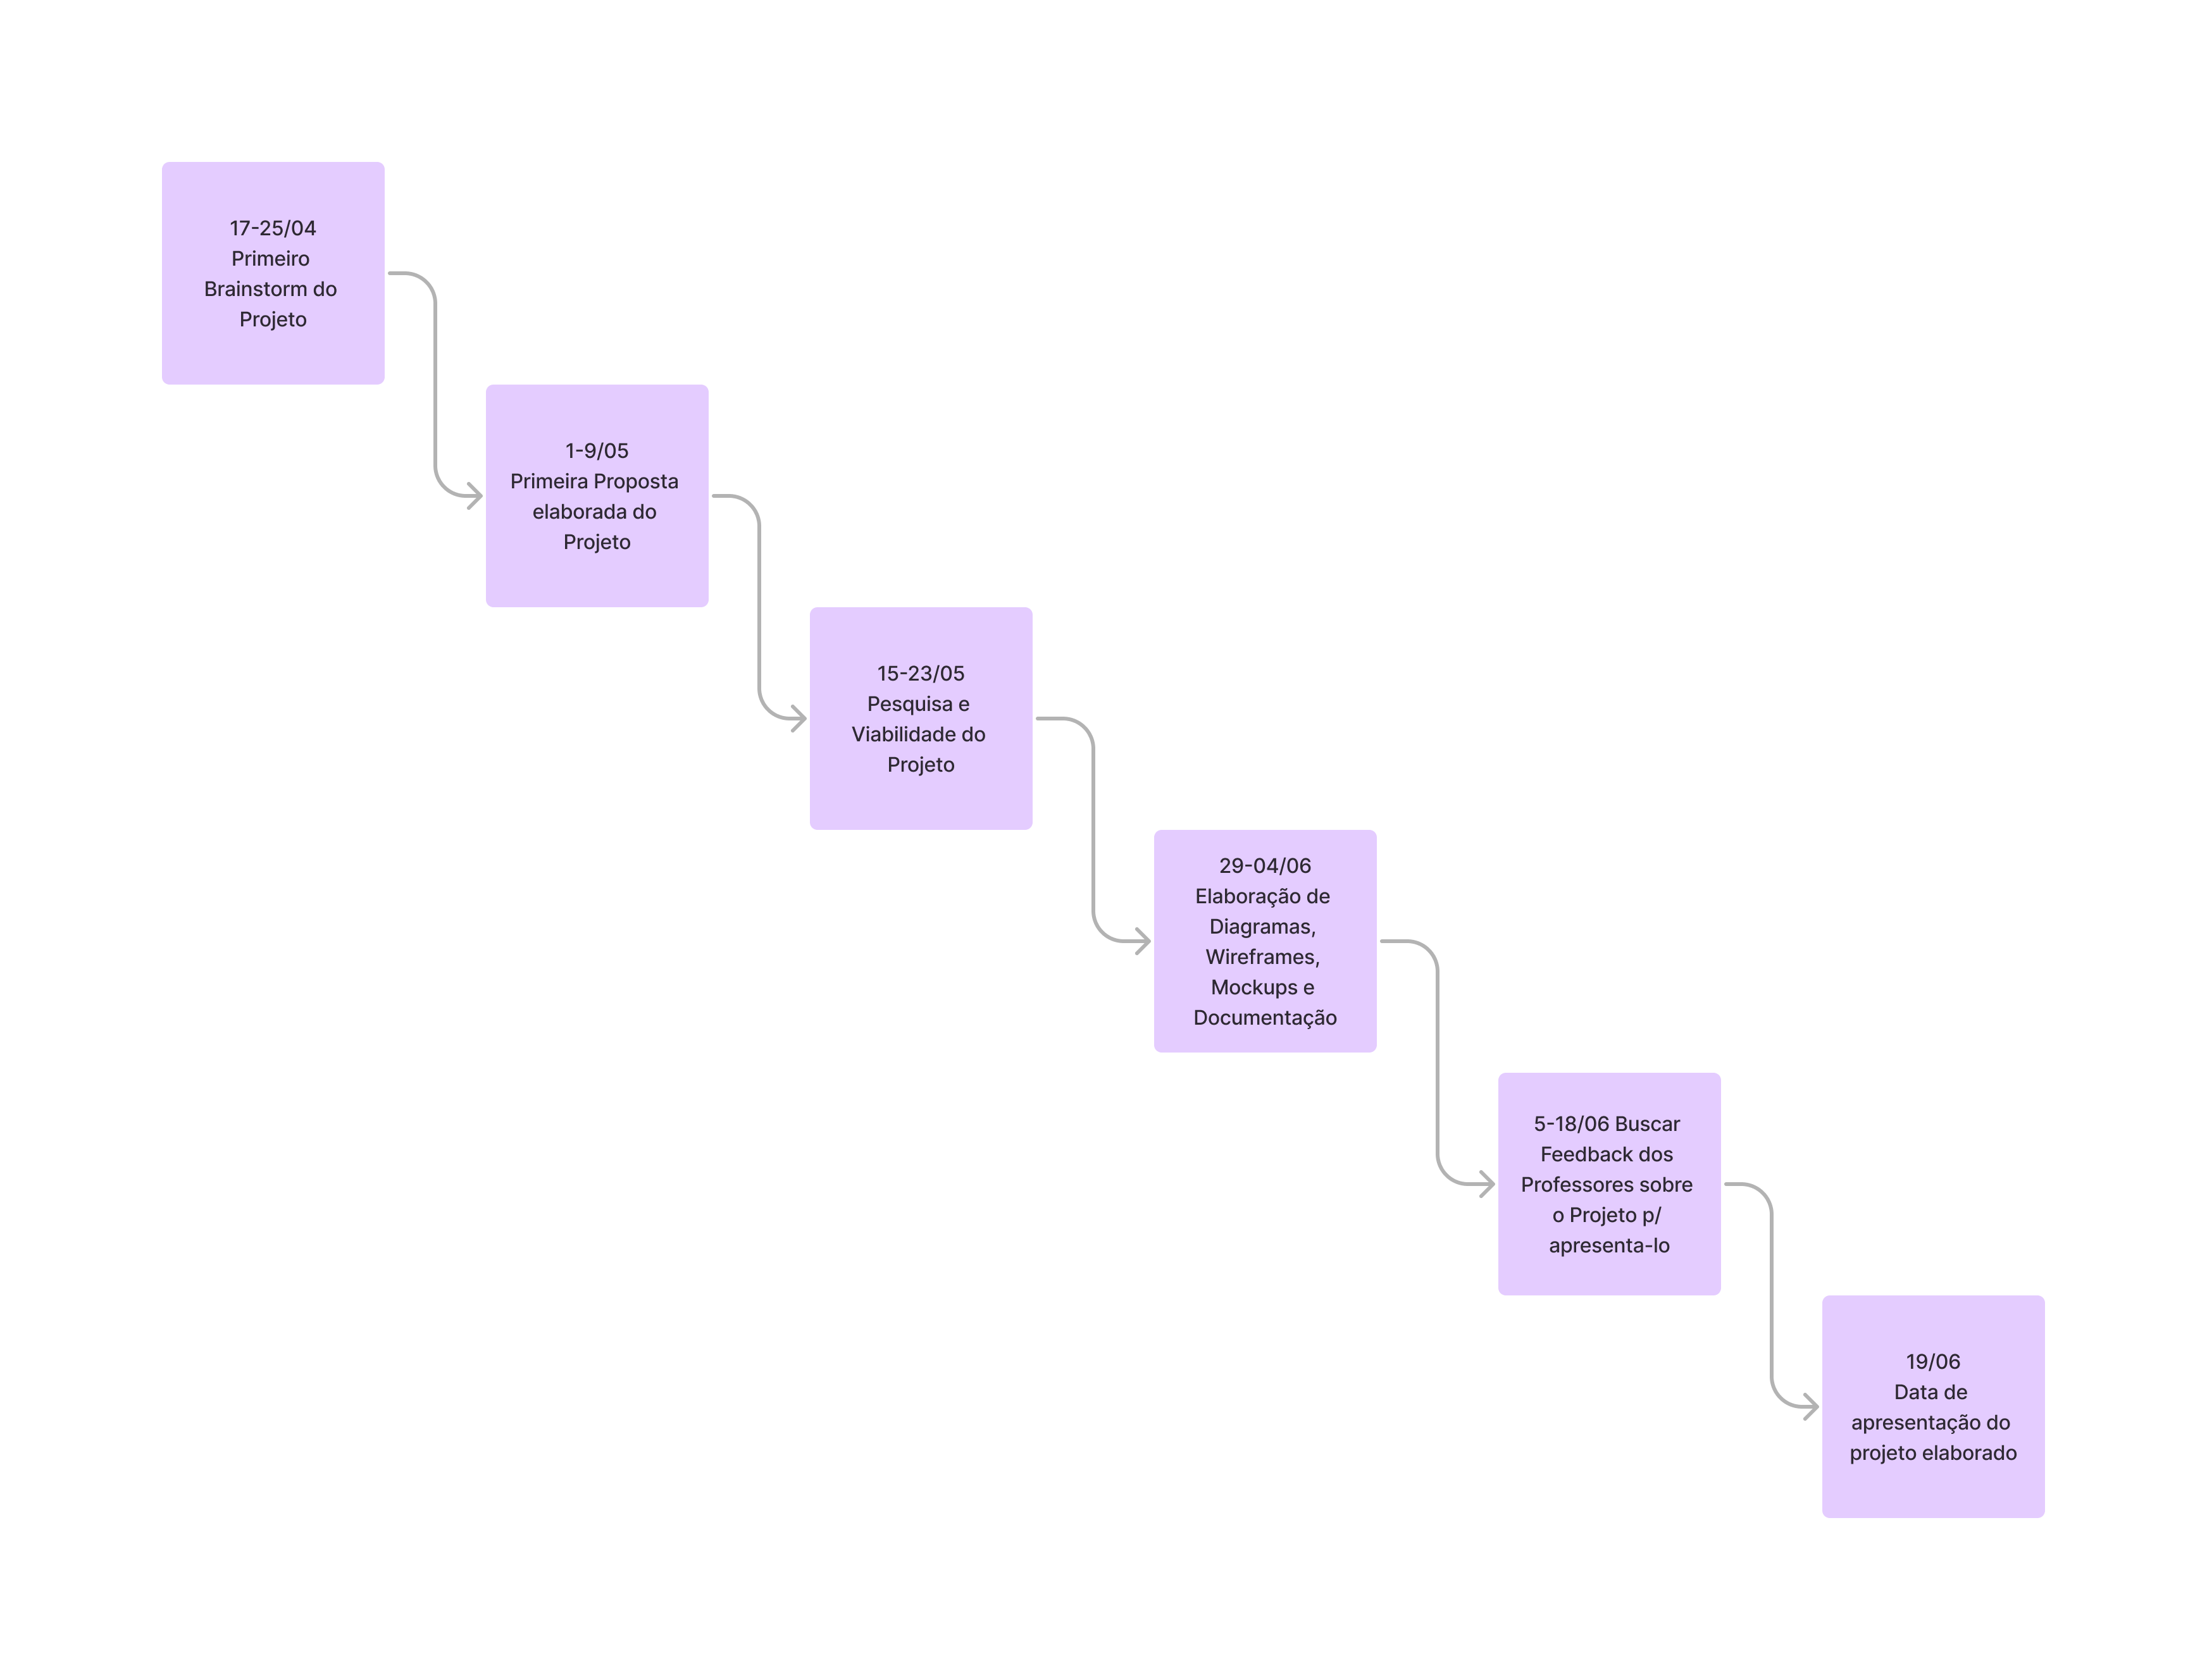

4. CONSIDERAÇÕES FINAIS
A aplicação de planta baixa é uma ferramenta versátil e acessível que atende às necessidades de um público diversificado, desde proprietários de primeira viagem até pequenos empreendedores do setor de construção. Ao oferecer uma plataforma intuitiva para criar e personalizar plantas baixas, calcular materiais e estimar custos, a aplicação empodera os usuários, promovendo um planejamento mais eficiente e seguro para projetos residenciais de todos os tipos.

5. REFERÊNCIA BIBLIOGRÁFICA

